扬子江药业集团江苏龙凤堂中药有限公司招聘简章

公司简介：
扬子江药业集团江苏龙凤堂中药有限公司，成立于2013年，是扬子江药业集团泰州总部中药大健康产业基地。公司位于长三角名城江苏省泰州市，规划用地2000余亩，总投资50余亿元。
公司覆盖中药材种植、中药提取、中药制剂、饮片炮制及保健品等领域，是国内最先进的全自动化智能中药生产基地。
企业愿景：
成为中药医养事业的领军企业。
福利补贴：
- 工作日免费早中餐、提供公寓式住房（平均35平米/房间，3人/间，独立阳台、独立卫生间，内设衣柜、鞋柜、空调、数字电视、无线宽带等）,24小时免费浴室；
- 各种娱乐、学习（网络教育平台）、体育锻炼（健身房、瑜伽室、舞蹈房、台球室、乒乓球室、室内篮球场、室内羽毛球场等）的场所一应俱全；
- 实习期公司缴纳意外伤害险，取得毕业证后转正并签订劳动合同（实习满四个月的不再设立试用期）；正式用工后开始享受“五险一金”、除享受每年的健康体检和国家法定假期外，符合法规条件的人员还可享受综合工时转薪、技术津贴、带薪年假、婚假、产假、探亲假以及员工旅游等福利；
- 尚德志双语幼儿园配备了一流的设施设备及优秀的教职工团队，集团员工可享受内部优惠价
培训与发展：
公司有入职培训、在岗培训、外出培训、后备人才培训、学历教育提升等一系列完善的培训机制。
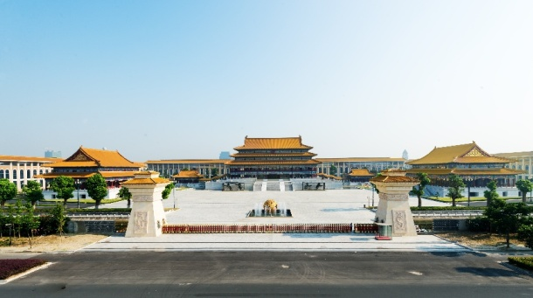

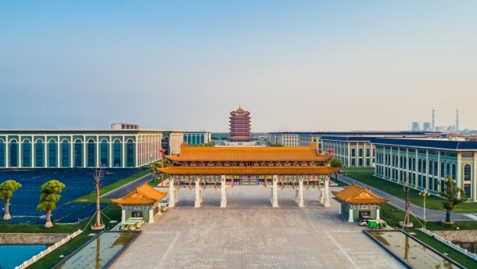
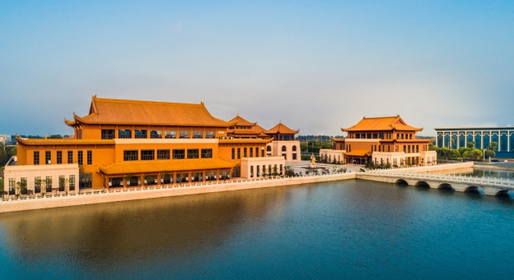

人才需求信息
专业要求 | 适用岗位 | 学历 | 人数 | 要求 | 待遇
药学类、检验类、化工类、生物类、食品类、机械类等相关专业 | 药品生产(每班8-10H或11-12H) | 大专 | 30 | 根据生产工艺SOP及GMP要求，负责药品生产及批记录填写等相关工作 | 正式用工后享受“五险一金”，综合月薪4000-8000元左右。
机电类、自动化类、暖通类相关专业 | 后备设备工程师 | 大专 | 15 | 负责生产设备的日常维护保养等

工作地点：江苏 · 泰州
咨询电话：0523-86923970 /15240200505
投递邮箱：baijing@yangzijiang.com
网申二维码：

